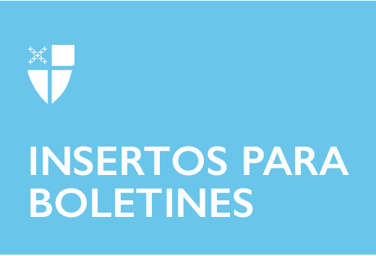

7 de marzo de 2021 - Cuaresma 3 (B)
Convirtiéndonos en la amada comunidad subvenciones

El Grupo Asesor de los Oficiales Presidentes de la implementación de la Amada comunidad se complace en anunciar la disponibilidad de becas para catalizar el trabajo de la iglesia de sanación racial, reconciliación y justicia.

Asignado por la 79ª Convención General de La Iglesia Episcopal (Resolución GC 2018 D002), la intención de este financiamiento es desarrollar la capacidad y aumentar la participación episcopal en cuatro campos principales: decir la verdad sobre nuestras iglesias y la raza, proclamar el sueño de la Amada comunidad, practicar la manera de Jesús de curación y reconciliación, y reparar la brecha en las instituciones y la sociedad.

Las solicitudes están abiertas y la fecha límite para enviar una solicitud de beca es el 12 de abril de 2021.

“Durante y desde la Convención General, los líderes de las diócesis de toda La Iglesia Episcopal han compartido su deseo de desarrollar y presentar programas, acciones y educación en torno a la reconciliación racial que proviene y tiene sentido en sus diversos contextos”, dijo el presidente del Grupo Asesor, el Rdo. Edwin Johnson, Diócesis Episcopal de Massachusetts. “Estamos entusiasmados de empoderar y asociarnos con iglesias, diócesis y comunidades para hacer precisamente eso, ya que conocen a su gente y sus contextos mejor que nadie. Al final, tenemos la esperanza de que la labor que apoyamos en toda la Iglesia permitirá el trabajo de reconciliación racial a nivel local al tiempo que aumentará nuestra sabiduría colectiva y la voluntad de involucrarla de manera más amplia”.
Estas becas están disponibles para instituciones episcopales (parroquias, diócesis, provincias, escuelas, seminarios, comunidades monásticas. Las organizaciones episcopales y otras entidades afiliadas a la episcopal) también son elegibles para recibir estos fondos. Las asociaciones con entidades no episcopales son bienvenidas y alentadas, pero una entidad episcopal debe servir como líder del proyecto, gerente activo y agente de información.

El Grupo Asesor recomienda a las instituciones y organizaciones interesadas en solicitar una beca que comiencen este proceso leyendo y reflexionando sobre el recurso de la Iglesia Episcopal: Becoming Beloved Community Where You Are [iam.ec/bbcwya, solo disponible en inglés], que describe formas específicas de participar en este trabajo.

La solicitud de las subvenciones, los criterios y la información adicional están disponibles en el sitio web de la Iglesia Episcopal: iam.ec/bbcg. Para obtener más información, comuníquese con Sarah Alphin, 212-716-6102, o Ann Hercules, 212-716-6321, o visite www.episcopalchurch.org/beloved-community.

